Додаток до рішення виконавчого комітету

Договір № ____

м. Тернопіль «__» ______________2021

Громадська організація «Тернопільський віндсерфінг клуб», надалі «Сторона 1», в особі голови організації Кучеренко Івана Анатолійовича, який діє на підставі статуту, з однієї сторони, і Комунальне підприємство «Тернопільелектротранс, надалі «Сторона 2», в особі директора Мастюха Андрія Павловича, який діє на підставі статуту, з іншої сторони, уклали даний договір про наступне:

1. Предмет договору
1.1. З метою популяризації здорового способу життя, гармонійного фізичного розвитку, залучення населення до занять з водних видів спорту, сприяння в організації спортивних заходів серед молоді Сторона 2 зобов’язується за даним договором надавати Стороні 1 послуги з експлуатації (доступу) причалу «Ресторан Хутір» для чалення (розташування) понтону-елінгу, а Сторона 1 зобов’язується прийняти такі послуги в період дії даного договору.

2. Місце надання послуги та строк договору
2.1. Місце надання послуги: м. Тернопіль, вул. Чумацька, причал «Ресторан Хутір», згідно Схеми місця чалення (Додаток №1 до договору).
2.2. Договір набирає чинності з моменту його укладення та діє до 2025 року.

3. Права та обов’язки сторін
3.1. Сторона 1 зобов’язується:
а) приймати надані Стороною 2 послуги;
б) здійснювати експлуатацію причалу з дотриманням умов даного договору із вжиттям заходів щодо збереження причалу в справному стані для забезпечення його використання відповідно до призначення;
в) не допускати псування чи руйнування причалу, вживати необхідних заходів для підтримання його в технічному стані не гіршому, ніж на час укладення договору;
г) у випадку виявлення пошкодження або руйнування причалу чи його конструктивних елементів негайно (у найкоротший строк) інформувати про це Сторону 2;
д) брати участь, в тому числі шляхом співфінансування, у заходах, які здійснюються Стороною 2 з метою організації та проведення ремонту причалу;
е) компенсувати Стороні 2 збитки, пов'язані із будь-яким фактичним пошкодженням причалу чи його конструктивних елементів, що були спричинені в результаті реалізації обсягу прав Сторони 1 за цим договором;
є) дотримуватись санітарних правил та норм, загальних правил поведінки на воді, правил охорони праці і пожежної безпеки, відповідних вимог природоохоронного та водоохоронного законодавства;
ж) не перешкоджати доступу працівників Сторони 2 до причалу та не створювати перешкод іншим особам у користуванні причалом;
з) вишукувати можливості для організації та проведення безкоштовних занять з віндсерфінгу для дітей з числа соціально незахищених верств населення.

3.2. Сторона 1 має право:
а) достроково розірвати даний договір, якщо про такий намір Сторону 2 буде проінформовано письмово не пізніше як за 2 (два) місяці до дати розірвання договору;
б) здійснювати у період дії договору експлуатацію причалу «Ресторан Хутір» відповідно до його призначення та умов даного договору;
в) проводити поточний ремонт конструктивних елементів причалу за власні кошти за попереднім погодженням зі Стороною 2.

3.3. Сторона 2 зобов’язується:
а) своєчасно та в повному обсязі надавати передбачені даним договором послуги Стороні 1;
б) не перешкоджати Стороні 1 в реалізації її прав, передбачених цим договором.

3.4. Сторона 2 має право:
а) здійснювати контроль за дотриманням Стороною 1 умов даного договору, вжиттям нею необхідних заходів щодо підтримання причалу в належному технічно справному стані;
б) розірвати цей договір достроково у разі невиконання або неналежного виконання Стороною 1 своїх зобов’язань за даним договором, якщо про такий намір Сторону 1 буде проінформовано письмово не пізніше як за 2 (два) місяці до дати розірвання договору.

4. Вирішення спорів та відповідальність сторін
4.1. Усі розбіжності між сторонами щодо виконання умов цього договору вирішуються шляхом проведення переговорів.
4.2. При недосягненні згоди спір розглядається в судовому порядку.
4.3. За невиконання своїх зобов’язань за договором сторони несуть відповідальність згідно з нормами чинного законодавства.

5. Підписи та реквізити сторін

Сторона 1: | Сторона 2:
ГО «Тернопільський віндсерфінг клуб» | КП «Тернопільелектротранс»

Міський голова Сергій НАДАЛ

Додаток №1
до договору №_____
від «___» ___________20___року

м. Тернопіль «____» _______20__року

Громадська організація «Тернопільський віндсерфінг клуб», надалі «Сторона 1», в особі голови організації Кучеренко Івана Анатолійовича, який діє на підставі статуту, з однієї сторони, і Комунальне підприємство «Тернопільелектротранс», надалі «Сторона 2», в особі директора Мастюха Андрія Павловича, який діє на підставі статуту, з іншої сторони, уклали даний додаток про наступне:
Схема
місця чалення (розташування) понтону-елінгу громадської організації «Тернопільський віндсерфінг клуб» до причалу «Ресторан Хутір»

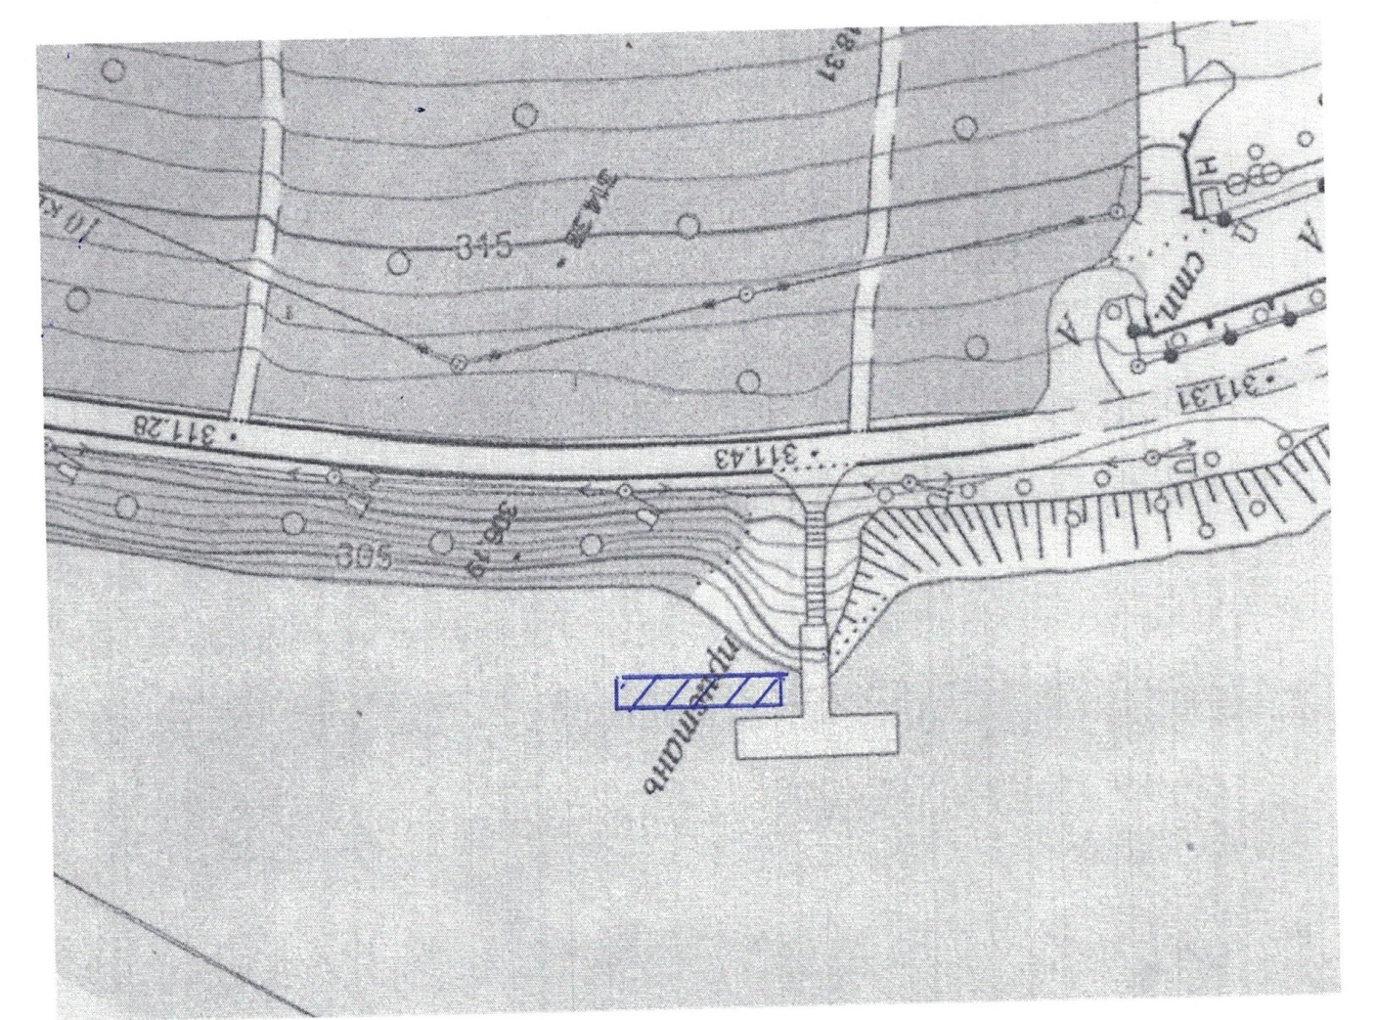

Сторона 1: | Сторона 2:
ГО «Тернопільський віндсерфінг клуб» | КП «Тернопільелектротранс»

Міський голова Сергій НАДАЛ

